08/22-05

Mit wenigen Klicks
zur natürlichen Lüftung

WindowMaster entwickelt neues Berechnungssystem

Ein neues Planungstool des Lüftungsspezialisten WindowMaster vereinfacht jetzt das Ausarbeiten von Projektentwürfen für Neubau oder Sanierung, bei denen eine kontrollierte natürliche Lüftung zum Einsatz kommen soll. Das kostenlose Tool funktioniert dabei wie ein Spezialtaschenrechner: Es fragt projektspezifische Angaben wie Raumfläche und Fensteranordnung ab. Anschließend liefert es zuverlässig Auskunft über erforderliche Fensteröffnungsflächen, die Gesamtanzahl der Öffnungen sowie die Luftwechselrate.

Verschiedene Parameter entscheiden über den erfolgreichen und effektiven Einsatz einer kontrollierten natürlichen Lüftung. Diese Art der Lüftungsstrategie gilt bei Experten als besonders nachhaltige und ressourcenschonende Lösung und sollte frühzeitig in die Gebäudeplanung einbezogen werden. Hier setzt das neue digitale Planungstool von WindowMaster an. Es kann entweder online am Computer oder unterwegs per Mobiltelefon aufgerufen und intuitiv bedient werden. Architekten und Ingenieure geben dazu zunächst Basisdaten wie die Raumfläche in die Eingabemaske ein. Im Anschluss erfolgt die Angabe, ob der Raum gelüftet oder gekühlt werden soll – inklusive des entsprechenden Lüftungs- und Kühlbedarfs. Erforderlich ist auch die Information, ob eine einseitige Lüftung, Querlüftung oder Auftriebslüftung angestrebt wird – also eine Angabe zur genauen Fensteranordnung. Die Berechnung kann mit Daten zur Fensterabmessung, zu Temperatur- und Windbedingungen sowie weiteren relevanten technischen Details verfeinert werden. Mit nur einem Klick macht das System dann genaue Angaben zur geometrischen und effektiven Fensteröffnungsfläche – je nach Lüftungs- und Kühlbedarf des Gebäudes. Es verschafft zudem einen Überblick über Planungsoptionen, indem es die geschätzte Anzahl der benötigten Fenster berechnet. Angaben zur spezifischen Luftwechselrate runden das Ergebnis ab. In Kombination mit dem aktualisierten „AntriebsFinder“ und der Möglichkeit zur persönlichen Projektberatung bietet WindowMaster Architekten und Ingenieuren somit eine solide, digitale Grundlage zur Planung einer nachhaltigen Lüftungsstrategie.

Weitere Informationen erhalten Interessierte unter https://www.windowmaster.de/hilfsmittel/berechnungstools/tool-zur-bemessung-der-naturlichen-luftung/.

ca. 2.300 Zeichen

Über WindowMaster:
Mit intelligenten Fensterantrieben und Steuerungen sowie durchdachten Regelsystemen, die in Deutschland produziert werden, bietet WindowMaster nachhaltige Lösungen für das Raumklima mit kontrollierter natürlicher Lüftung. Das Unternehmen ist in Dänemark, Deutschland, Großbritannien und Norwegen sowie der Schweiz und den USA mit eigenen Vertriebsbüros vertreten. Zudem verfügt es über ein internationales Netzwerk zertifizierter Partner. Neben den Lösungen zur natürlichen und hybriden Lüftung liefert WindowMaster zertifizierte Komplettsysteme und Komponenten für den Rauch- und Wärmeabzug. Im Fokus steht dabei die Entwicklung von technisch ausgefeilten und energetisch optimierten Lösungen. Die Produkte von WindowMaster werden in über 20 Ländern und einer Vielzahl von Gebäuden – zum Beispiel im Büro-, Sport- und Bildungsbereich – eingesetzt.

Bildunterschriften

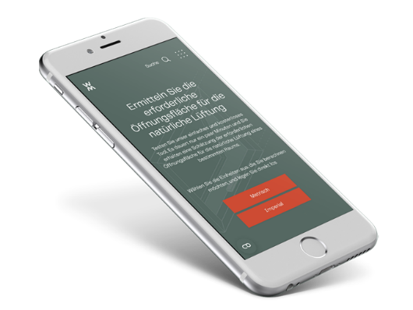

[22-05 Neues Planungstool]
Das neue Planungstool von WindowMaster lässt sich mobil oder am Computer aufrufen. Es bietet eine Grundlage zur strategischen Planung von Systemen zur kontrollierten natürlichen Lüftung.
Foto: WindowMaster

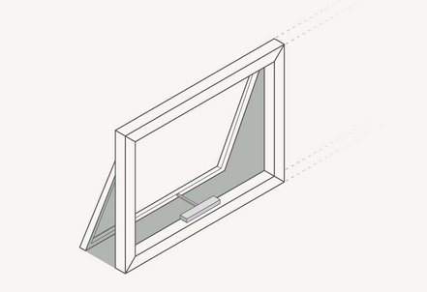
[22-05 Öffnungsfläche]
Bei Systemen zur kontrollierten natürlichen Lüftung ist die Fensteröffnungsfläche abhängig vom individuellen Lüftungs- und Kühlbedarf eines Gebäudes.
Foto: WindowMaster
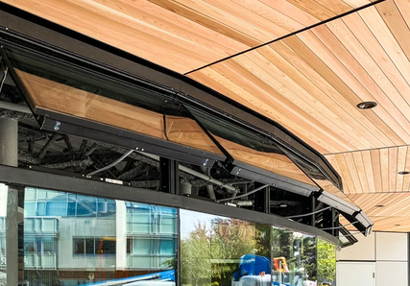
[22-05 Natürliche Lüftung]
Die automatisierte Fensterlüftung gilt als besonders nachhaltige und ressourcenschonende Lösung, um Gebäude effizient zu lüften und zu kühlen.
Foto: WindowMaster

Rückfragen beantwortet gern:

WindowMaster International A/S
Anja Marquard Pedersen
Tel. +45 4567 0312
eMail: ama.dk@windowmaster.com
www.windowmaster.de
Kommunikation2B
Kerstin Firmenich
Tel. +49 231 330 49 323
eMail: k.firmenich@kommunikation2b.de
www.kommunikation2b.de

